日本盲教育史研究会第14回総会・研究会
今年はルイ・ブライユが世界で初めて6点点字を考案してから２００年となる記念すべき年に当たります。そこで本研究会でもそれにふさわしい記念すべき大会にしようと企画しました。
基調講演では、 元広島大学教授牟田口辰己氏に「点字指導の実践記録から学ぶ
こと」という演題でお話を伺います。点字ばなれが叫ばれる昨今、これまでの歴史を
踏まえたうえで、未来における視覚障害者のコミュニケーションツールとして、点字
がどのような役割を果たしていくべきかについて、 示唆に富むお話が伺えるのでは
ないかと楽しみにしております。
また、研究報告は点字にまつわることを中心に５題の発表がなされます。今年は新進気鋭の研究者からベテランの方までが揃いました。新しい視点による研究や重厚な研究が聞かれるのではないかと思います。
以上の講演や研究発表を踏まえて、昨年度からの継続である「視覚障害教育の課題にどう向き合うか」という問題についても「点字」という視点から検討してみたいと考えております。是非多くの皆様のご参加により、点字考案の記念にふさわしい大会となることを期待しております。
日本盲教育史研究会会長 伊藤友治

日時 ２０２５（令和７）年１０月１８日（土）１０時００分～１６時３０分
会場 京都ライトハウス ４階あけぼのホール （〒603-8302 京都市北区紫野花ノ坊11）

日程
10:00 開場
10：30 総会
11：00 講演
講師 広島大学元教授 牟田口辰己氏
点字指導の実践記録から学ぶこと
12：30 昼休み
13：20 発表(各発表２０分＋質疑応答)
① 村山佳寿子（お茶の水女子大学）
箏曲の点字楽譜からみる視覚障害児の音楽教育における展望
② 松井繁（金沢星稜大学）
「歌」を切り口にした視覚障害教育・盲学校の変遷に関する研究
③ 岸高望音（東京都立調布北高等学校）
京都府立盲学校長及び高等官であった岸高丈夫の功績について
④ 宮本愛（学習院大学大学院）
点字記録の保存・公開の現状と課題：アーカイブズ学の視点から
⑤ 岸博実（元京都府立盲学校）
点字をめぐる２題－点字投票実現運動・点字資料－
15：２５ 休憩
15：３５ 研究協議
フォームはこちらから↓

16：20 閉会挨拶

申込
受付開始 2025年８月１日 締め切り 2025年９月20日
申込の方法
フォームに必要事項を入力して下さい。 https://forms.gle/VbknvA3qqwrLLcYFA
※フォームの利用が難しい場合にはメールまたは郵送で送って下さい。
※最寄りバス停から会場への誘導、情報保障などの希望は、フォームの該当欄に記載下さい。
※昼食弁当の手配をしません。各自ご用意するか、会場の周辺のお店のご利用をお願いします（近隣にはコンビニエンスストア、飲食店が複数あります）。

メールまたは郵送申込の際の記載内容
必須事項
１．氏名 ２．ふりがな ３．会員・非会員の別 ４．メールアドレスか電話番号
５．住所（非会員のみ） ６．使用文字（普通文字，点字，拡大文字）
任意事項
１．所属 ２．研究・関心等 ３．ガイドヘルパーの有無
希望する場合
１．情報保障 ２．誘導（京都ライトハウス前 または 千本北大路） ３．その他連絡事項等

参加費 １０００円（学生 ５００円） ※9月30日期限
原則、参加費はゆうちょ銀行の下記口座に、送金して下さい。
【口座】ゆうちょ銀行総合口座 【口座名義】 日本盲教育史研究会
【記号】１４４７０ 【番号】４３２４９３１１

※ゆうちょ銀行以外の金融機関から送金する場合には、次のようにご指定下さい。
【口座名義】 日本盲教育史研究会
【店名】四四八（読み ヨンヨンハチ） 【店番】４４８
【預金種目】普通預金 【口座番号】４３２４９３１
※事前振込が難しい場合はご相談下さい。

連絡・お問い合わせ先
郵送 〒611－００１３ 京都府宇治市菟道丸山１－７０ 日本盲教育史研究会事務局宛
メール moshijimu★moshiken.org アドレス中の★を半角＠に変えて送って下さい。

主催 日本盲教育史研究会
後援 全国盲学校長会・日本盲人福祉委員会・毎日新聞社点字毎日

会場アクセス情報
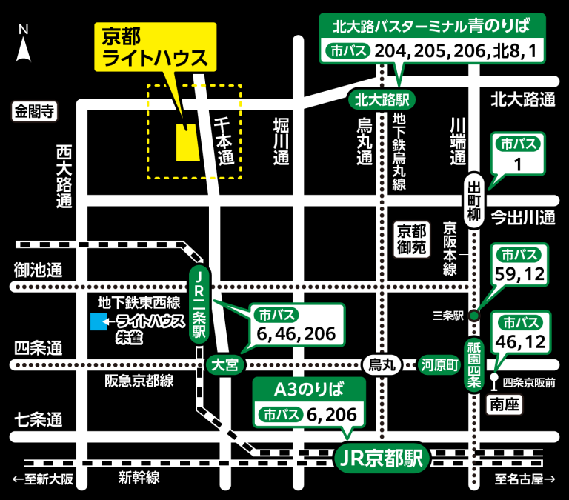
●JR 京都駅から
A3のりばから、市バス【6】【206】（約40分）⇒京都ライトハウス前下車
●地下鉄烏丸線 北大路駅から
北大路バスターミナル青のりばから、市バス【204】【205】（約10分）⇒千本北大路
(南西のバス停)下車
●ＪＲ 二条駅 ・ 地下鉄東西線 二条駅から
市バス【6】【46】【206】（約15分）⇒京都ライトハウス前下車
（阪急電車 大宮駅からなら、【6】【46】【206】で約２０分）

